Turnen - digital mit Technikkarte lernen

POSITIONEN = Lage des Körpers im Raum
ÜBER +
AKTIONEN = Bewegung des Körpers von A nach B

Zu welchem ZEITPUNKT beginnt/endet die Bewegung?
In welche RICHTUNG wird die Bewegung geturnt?
Wir wird die Aktion eingeleitet?
BEISPIEL:
Hüft-Hüft- Umschwung vl.rw./ Abschnitt 6-8
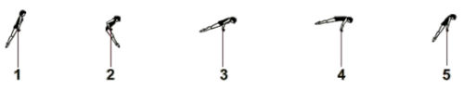
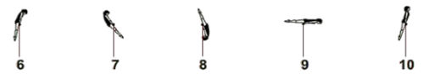
Position
"Schiffchen vw."

…………………….Hauptphase………………….

Aktion
Zeitpunkt Richtung
Aktion/Funktion Beim Berühren der Stange Rückverlagern
Rotation einleiten mit den Oberschenkeln der Schultern
und rotieren
Leiten Sie für den Hüft-Umschwung vl.rw. passende Übungen
für den Abschnitt 6-8 ab.
Wie können Position und Aktion gelernt werden?

ZUR TECHNIKKARTE ZUM BEITRAG

► www.knsu.de ► www.knsu.de
► Technikkarten ►Individualsportarten ►Gerätturnen
► Gerätturnen ► Adobe flash ausführen ► Geräte und Turnelemente ► Reck
► Geräte ► Reck ► Hüft-Umschwung vl.rw. ► Digitales Lernen mit der KNSU-Technikkarte

Drucken Sie Ihren Entwurf aus.

Technikmerkmale/Hauptphase | Übungen: Skizze oder Text
POSITION
- Rotieren mit "Schiffchenposition"
Kopf, Mittelkörper, Arme, Beine?

Technikmerkmale/Hauptphase | Übungen: Skizze oder Text
AKTION
- Einleiten der Rotation und Rotieren
Wann?
In welche Richtung?
Wie?

